Министерство образования и молодежной политики Свердловской области



ГАПОУ СО «Екатеринбургский колледж транспортного строительства»

Отчёт по программе «**Практического занятие 5-6**»

Выполнил: Рыжков Артём Александрович

Группа: ПР-24

Преподаватель: Мирошниченко Г.В

2022

**Блок-Схема программы**

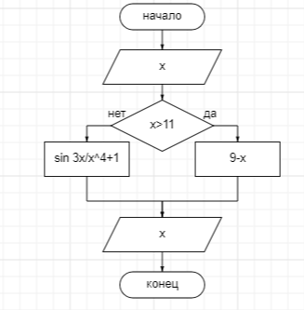

**Вывод**



Программа:

import kotlin.math.pow  
import kotlin.math.sin  
fun main(){  
 *println*("Значение x")  
 val S: String? = *readLine*()  
 var X: Double =S!!.*toDouble*()  
 if(X>1.1){  
 X=9-X  
 *println*("Ваш ответ: $X")  
 }  
 else{  
 val result=Math.pow(X, 4.0)  
 X=(*sin*(3*X) / (result+1))  
 *println*("Ваш ответ: $X")  
 }  
}

**Блок-Схема программы**

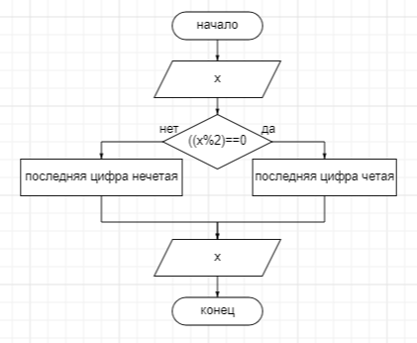

**Вывод**



Программа:

fun main(){  
 *println*("Введите трехзначное число")  
 val S: String? = *readLine*()  
 var X: Int =S!!.*toInt*()  
 if((X % 2) == 0){  
 *println*("четная")  
 }  
 else{  
 *println*("нечетная")  
 }  
}

**Блок-Схема программы**

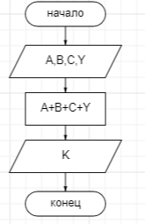

**Вывод**



Программа:

fun main(){  
 *println*("Введите P-пятерок, CH-четверок, TR-двоек, DV-двоек")  
 val P: String? = *readLine*()  
 var A: Int =P!!.*toInt*()  
 val CH: String? = *readLine*()  
 var B: Int =CH!!.*toInt*()  
 val TR: String? = *readLine*()  
 var C: Int =TR!!.*toInt*()  
 val DV: String? = *readLine*()  
 var Y: Int =DV!!.*toInt*()  
 val K: Int = A+B+C+Y  
 *println*("Человек в классе "+(K))  
}